**Августовские заботы: какие работы нужно проводить на участке в последний месяц лета**

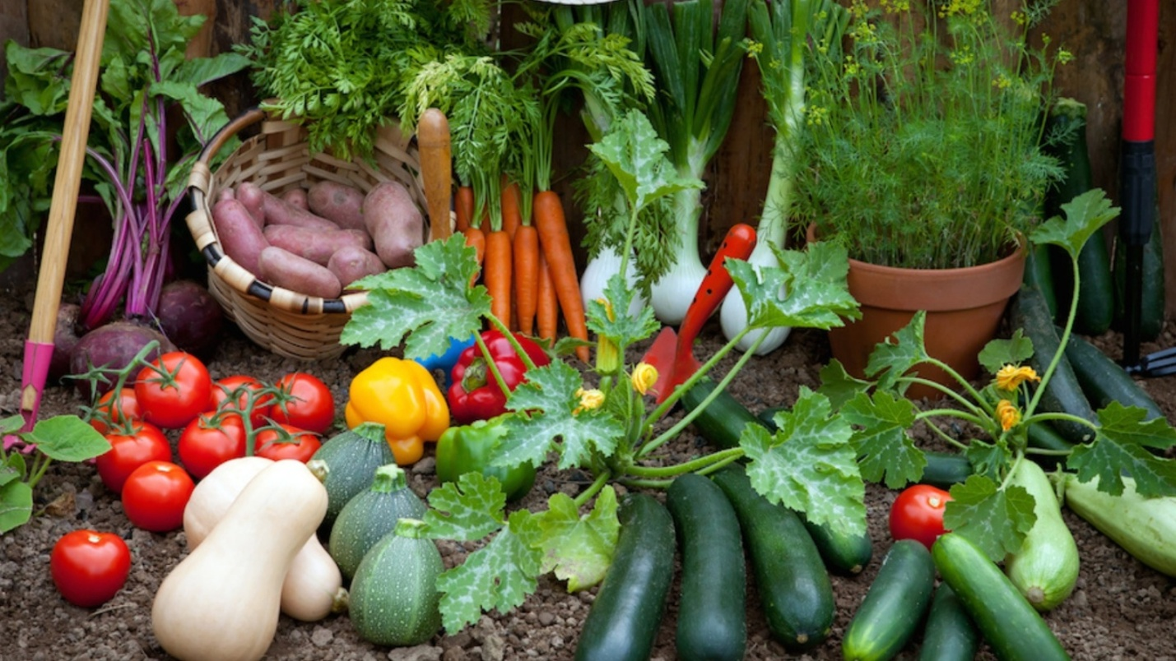

Расскажем о наиболее важных делах в саду и огороде, которые необходимо выполнять в последний месяц лета.

Август – пора заняться оздоровлением почвы. В этом месяце необходимо начинать проводить мероприятия по подготовке земли к следующему году. Для этого необходимо высевать сидеральные культуры: горчицу, рожь или люцерну. В саду в это время плодовые деревья закладывают урожай будущего года. Самое время подкормить их фосфором и калием.

В августе созревают ранние сорта яблок, груш, облепихи и поздняя вишня. Поспевает рябина, завершают плодоношение смородина и крыжовник. Не стоит давать плодам перезревать. Огурцы и помидоры убирайте каждые 2–3 дня. В первой декаде августа собирают основной урожай фасоли овощной, зелени укропа, цветной капусты, брокколи, сладкого перца.

Что посадить в августе, чтобы собрать урожай в этом же году? Редис, зелень, редька, репа, горох, пекинская капуста прекрасно подойдут для этой цели. Кроме того, не нужно забывать, что август – лучший месяц для посадки клубники. Посадив ее сейчас, уже на следующий год можно получить сочные, вкусные ягоды.